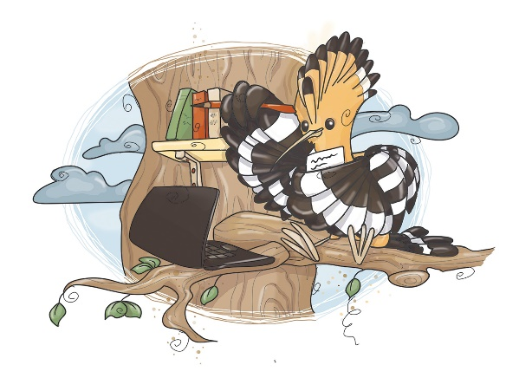
Pozdravljeni mladi tekmovalci!
Veseli smo, da ste se odločili za sodelovanje v kvizu. Krajinski park Goričko s svojo življenjsko pestrostjo ponuja veliko zanimivega za raziskovanje. V Javnem zavodu Krajinski park Goričko skupaj s številnimi strokovnjaki iz Slovenije in tujine raziskujemo Goričko. Izsledke zbiramo in urejamo v spletnih ter tiskanih publikacijah. Del gradiva boste uporabili pri reševanju nalog.
Tema letošnjega kviza so DVOŽIVKE.
Odgovore na vprašanja Kviza o dvoživkah boste našli med brskanjem spletne strani www.park-goricko.org, v nadaljevanju navedenih spletnih povezav ter literature v vaši knjižnici. Pri nalogah so zapisani kriteriji za pridobivanje točk. V prvem sklopu lahko zberete največ 30 točk.
Odgovore oddajte do vključno 14. januarja 2022.

Želimo vam čim več zabave in novega znanja pri reševanju!
Navodilo za izpolnjevanje vprašalnika:
- ko vprašalnik odprete, ga shranite na računalnik pod imenom Odgovori sklop x (številka sklopa 1, 2 ali 3) in ime ekipe,
- najprej izpolnite okvirček s podatki o ekipi,
- odgovore v celih stavkih zapisujte v elektronsko obliko vprašalnika,
- izpolnjen dokument pošljite na naslov natasa.morsic@goricko.info,
- pozorni bodite, da odgovore pošljete iz elektronskega naslova, ki ste ga za vašo ekipo navedli v prijavnici.
- Izpolnite tabelo

IME EKIPE
ŠOLA
MENTOR
Literatura in spletni viri, s katero si lahko pomagate pri reševanju nalog:
Kuštor, V., 2016. Krajinski park Goričko živi z naravo. Grad, Javni zavod Krajinski park Goričko
http://www.natura2000.si
http://www.park-goricko
http://www.ckff.si/projekti/interreg/dokumenti/kpg_net.pdf

SKLOP 1
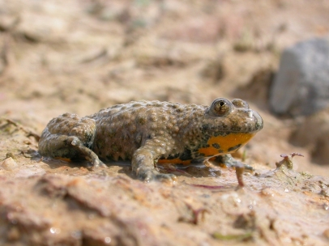
Dvoživke na Goričkem
1. V spodnje besedilo vstavite pod besedilom naštete manjkajoče besede.
Točkovanje: pravilno vstavljena beseda – 0,25 točke.
/3
Krajinski park Goričko se razteza na približno 460 km² in je drugo največje zavarovano območje. Park ima celinsko podnebje in leži na skrajnem _______________ .Tu živi kar ___ od 19 vrst v Sloveniji živečih _________ – nekatere se v parku pojavljajo v velikem številu in so zato pomembne za ohranjanje ___________, spet druge pa na območju Goričkega dosegajo meje svojega razširjanja v Evropi.
Pravimo, da so dvoživke ______________ oz. pomembni pokazatelji stanja okolja. Velja tudi, da so __________________ z veliko vrstami in osebkov zdrava in uravnotežena. Vse slovenske dvoživke so uvrščene v na ____________ in zavarovane, kar pomeni, da jih ne smemo ______, _______, zastrupljati, kupovati, prodajati, darovati, izvažati ali odnašati v tujino in ____________ v njihovem naravnem okolju.
Dvoživke delimo na ________________in_______________. Med repate dvoživke štejemo močerile, močerade in pupke, med brezrepe dvoživke pa krastače, urhe, česnovko, rego in prave žabe.
Manjkajoče besede: dvoživk, severovzhodu Slovenije, namerno vznemirjati, brezrepe dvoživke, 15, številčnosti, življenjska okolja, rdeči seznam, loviti, ubijati, repate dvoživke, bioindikatorji
http://www.ckff.si/projekti/interreg/dokumenti/kpg_net.pdf

Spoznajmo dvoživke na Goričkem
2.a V pojmovnem rešetu je skritih 15 dvoživk, ki živijo v Krajinskem parku Goričko; zapisane so v 4 smereh (↑↓→←). Črke, ki ostanejo, prepišite na spodnjo črto, da dobite geslo, ki je vsebinsko tesno povezano s Krajinskim parkom Goričko in dvoživkami.
Točkovanje: pravilen izpis gesla – 1 točka.
1/
L | E | D | N | A | V | A | D | N | I | P | U | P | E | K
D | E | B | E | L | O | G | L | A | V | K | A | Z | A | V
A | S | H | R | U | I | K | S | B | I | R | H | E | K | O
J | A | Č | A | T | S | A | R | K | A | N | E | L | E | Z
L | P | J | K | E | P | U | P | I | K | I | L | E | V | E
U | L | R | O | S | N | I | C | A | Z | E | R | N | O | J
K | A | B | A | Ž | A | N | A | S | I | P | E | A | N | A
E | V | J | V | E | Č | J | E | M | O | Č | E | R | A | D
S | Č | E | S | N | O | V | K | A | J | E | Z | E | E | R
Z | E | L | E | N | A | Ž | A | B | A | O | V | G | K | P
G | K | E | P | U | P | I | K | S | N | I | N | A | L | P
N | A | V | A | D | N | A | K | R | A | S | T | A | Č | A

Geslo:

2.b Dvoživke, ki ste jih našli v pojmovnem rešetu, uvrstite v ustrezno skupino.
Točkovanje: vsaka pravilna razporeditev – 0,5 točke.
7,5/
REPATE DVOŽIVKE | BREZREPE DVOŽIVKE

Z repom ali brez?
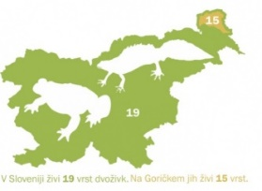
3.a Na lističih od 1 do 12 so pojmi, ki se navezujejo na repate in brezrepe dvoživke. Oblikujte smiselne pare, ki opisujejo značilnosti obeh redov dvoživk, vsak pojem lahko uporabite le enkrat. V tabelo vpišite številke, zapisane pri posameznih pojmih.
Točkovanje: vsak smiselno sestavljen par – 0,5 točke.

3/
posamezna jajčeca
3
rep
1
mrest
4
paglavec
2

urh
5

ampleksus
8
brez repa 6
pupek
7

ličinka
9
paritveni ples
10

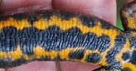
12
11

 | Par 1 | Par 2 | Par 3 | Par 4 | Par 5 | Par 6
Red 1
Red 2

3.b Označite ali trditve držijo ali ne držijo.
Točkovanje: vsak pravilen odgovor – 0,5 točke.
3/
Zunanja oploditev brezrepih dvoživk poteka v vodi in ne v samičinem telesu. V obdobju parjenja se samec in samica primeta v tesen paritveni objem, ki mu pravimo ampleksus. Pri tem samica odlaga jajčeca, samec pa jih sproti oplaja. Tako odložen skupek jajčec imenujemo mrest. Oblika in velikost mresta je pri vseh vrstah brezrepih dvoživk enaka. | DRŽI | NE DRŽI
Paglavci dihajo s škrgami, ki so sprva zunanje, kasneje pa jih preraste kožna guba. Sprva nimajo razvitih okončin, plavanje jim omogoča dobro razvit rep.  Paglavci imajo razvite poroženele zobce, s katerimi strgajo alge, ki predstavljajo večino njihove prehrane. V obdobju preobrazbe se mlade žabe ne hranijo in takrat izrabljajo snovi nakopičene v repu, ki ga po preobrazbi nimajo več. | DRŽI | NE DRŽI
Odrasla žaba je brez repa in ima kratke zadnje okončine. | DRŽI | NE DRŽI
Odrasle živali vidimo le v mokrem, zlasti deževnem vremenu. Zadržujejo se pod mahom, drevesnimi koreninami, štori, listjem in kamenjem. Aktivni so ponoči, v mraku in podnevi ob dežju. | DRŽI | NE DRŽI
Ko se ličinke pupkov izležejo iz jajčec, se prehranjujejo z majhnimi nevretenčarji (ličinkami komarjev in drugih majhnih žuželk, vodnimi bolhami). Dihajo z notranjimi škrgami. Najprej se jim razvije sprednji par in nato kmalu še zadnji par okončin. | DRŽI | NE DRŽI
Parjenje pupkov poteka v vodi. Med paritvenim plesom samec odloži skupek semenčic (spermatofor), ki ga samica pobere (v stok). Oploditev je notranja in se zgodi v telesu samice. Oplojena jajčeca samica vsako posebej zavije v liste vodnih rastlin. Dva do tri mesece živijo v vodi, nato se razvijejo v kopenske živali. | DRŽI | NE DRŽI
http://www.ckff.si/javno/publikacije/zivljenjski_krog_dvozivk_2007.pdf

Kam potujejo dvoživke po zimskem mirovanju?
Večina dvoživk se razmnožuje spomladi ali zgodaj poleti. Po krajšem toplem obdobju jih prvo deževje predrami iz zimskega mirovanja (hibernacije). Takrat se prikažejo iz svojih skrivališč in se namenijo proti mestom, kjer odložijo jajčeca.

3.c Kako se imenuje mesto, kjer dvoživke odložijo jajčeca? Rešitev dobite tako, da v besedilo vstavite manjkajoče pojme in izpišite črke polj, ki so označena s številko. V pomoč vam bodo že vpisane črke.
Točkovanje: vsak pravilno vpisan pojem in končna rešitev – 0,5 točke.
2,5/
V prvih deževnih in toplih p _ 1 _ _ _ _ _ _ nočeh se dvoživke iz kopenskih _ 2 _ z _ m _ _ a _ _ _ _ napotijo proti mestom, kjer bodo odložile jajčeca. Pri tem lahko prehodijo le nekaj sto metrov, posamezne vrste pa tudi nekaj k _ _ _ _ 3 _ _ _ _ . Mesta, kjer dvoživke odlagajo jajčeca so po navadi 4 _ _ j _ č _ ali počasi 5 _ _ _ _ _ vode, kjer se dvoživke parijo in odlagajo jajčeca. Iz njih se v nekaj tednih razvijejo _ _ g _ _ _ _ 6 oziroma ličinke. V nekaj tednih ali mesecih se postopoma preobrazijo v mladostne osebke, ki so sposobni preživeti na kopnem (razvijejo se jim npr. okončine in pljuča). Odrasle dvoživke se nato napotijo nazaj na kopno, v poletna b _ _ _ _ _ 7 _ _ , kjer se hranijo in
k _ _ _ 8 _ j _ energetske zaloge za prihajajočo zimo. Jeseni se odpravijo na zimska bivališča, kjer v neaktivnem stanju (_ _ _ 9 _ _ _ _ _ _ _ ) preživijo zimo.
Mesto, kjer dvoživke odlagajo jajčeca se imenuje:
1 | 2 | 3 | 4 | 5 | 6 | 7 | 8 | 9

3. d V Slovarju slovenskega knjižnega jezika (www.fran.si) poišči še drug pomen besede PAGLAVEC in svoj odgovor napiši na črto.
Točkovanje: ustrezen zapis – 1 točka.
1/
Odgovor:

Kvalifikacijske vrste območja Natura 2000 Goričko
4.a Rešite rebusa in dobili boste 2 živali, k imata na našem območju tako številčno populacijo, da sta opredeljena kot kvalifikacijski vrsti za območje Natura 2000 Goričko. Imena živali zapiši na črte pod rebusi.
Točkovanje: prvilno vpisan pojem – 1 točka.
2/

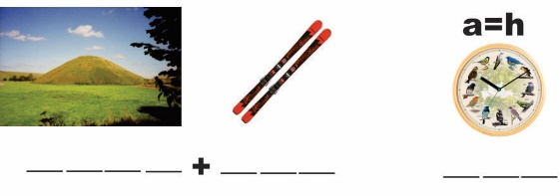

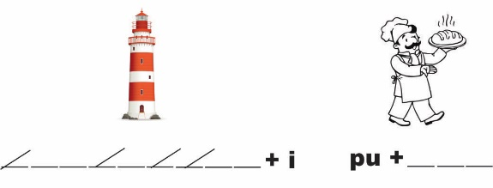

4.b V ugankarstvu se preizkusite tudi sami. Sestavite uganko (najmanj 2 vrstici, največ 5 vrstic), katere rešitev razkrije eno od ostalih Natura 2000 vrst na Goričkem. Vse vrste območja Natura 2000 Goričko najdete tukaj.
Točkovanje: uganka – 1 točka, izbrana pravilna vrsta – 1 točka.
2/
Uganka:
Rešitev uganke:

POSEBEN IZZIV – POMAGAJMO DVOŽIVKAM
Načrtovanje mlake
Pri reševanju nalog ste se že veliko naučili o dvoživkah. Tudi ob sprehodih v naravo ste zagotovo opazili različne tipe mokrišč, kot so mlake, močvirja, ribniki in globoki jarki, kjer se dlje časa zadržuje voda. Nekatere mlake je naredil človek za napajanje živine oziroma zadrževanje dragocene vode. Mlake in druga mokrišča žal izginjajo. Nekatera so se posušila po naravni poti, še več jih je uničil človek s svojimi posegi v naravno okolje. V mlakah majo dom številne živali in rastline. Izginjanje mlak tako pomeni uničenje življenjskega prostora za dvoživke in druga živa bitja.

Ali ste vedeli, da lahko mlako zgradite kar na domačem vrtu? Pri izgradnji pa je potrebno upoštevati nekaj usmeritev. Za mlako je potrebno najti primerno mesto, ki mora imeti ravno površino in biti na sončnem mestu. Pomembna je tudi zarast, kamor dvoživke odlagajo mreste in se skrivajo ličinke. Priporočljivo je tudi, da so v bližini gozd in ekstenzivni travniki. Mlaka mora biti na eni strani dovolj globoka in na drugi strani dovolj plitva, saj različne živali in rastline potrebujejo različne življenjske pogoje. Globlji del mlake služi kot zavetje, plitvejši, ki je zaradi sončnega ogrevanja toplejši, pa služi za rast in razvoj mladih organizmov.

5. Vaša zadnja naloga tega sklopa je izdelava načrta mlake. Fotografijo načrta prilepite spodaj ali pa jo priložite kot prilogo nalog sklopa 1.
Točkovanje: podroben načrt (izvirnost, razpoznavnost elementov, vključene rastlinske vrste, vključene živalske vrste, vir napajanja z vodo) – 5 točk.
5/
Priporočeni viri:
- http://www.ckff.si/publikacija.php?pid=15
- https://www.park-goricko.org/vsebina/1942/Naredimo-mlako-na-nasem-dvoriscu
- https://deloindom.delo.si/okrasni-vrtovi/vrtna-mlaka-rastline-naselimo-mi-zivali-bodo-prisle-same
- https://zelenisvet.com/vrtna-mlaka/

